ШПШІІВСЬКА СІЛЬСЬКА РАДА КИЇВСЬКОЇ ОБЛАСТІ

VI СКЛИКАННЯ

РІШЕННЯ

Про затвердження ставки земельного податку  
на території Шпилівської сільської ради на 2015 рік

Відповідно до статтей 7, 10, 12, 14, 269-287 Податкового кодексу України (із змінами та доповненнями), частини 4 розділу II «Прикінцеві положення»Закону України «Про внесення змін до Податкового кодексу України та деяких законодавчих актів України щодо податкової реформи» від 28.12.2014р. №71-УІІІ, керуючись пунктом 35 частини 1 статті 26 та частиною 1 статті 59, статті 69 Закону України «Про місцеве самоврядування в Україні», врахувавши висновки і рекомендації постійної комісії сільської ради з питань бюджету та фінансів, Шпилівська сільська рада вирішила:

1. Затвердити ставки земельного податку на земельні ділянки в межах населених пунктів Шпилівської сільської ради:

* для сільськогосподарських угідь - до 0,5% від їх нормативної грошової оцінки;
* за земельні ділянки в межах населених пунктів - 1% від їх нормативної грошової оцінки;
* за земельні ділянки, які перебувають у постійному користуванні суб’єктів господарювання (крім державної та комунальної форми власності) - 5% від їх нормативної грошової оцінки.

1. Секретарю сільської ради Грищенко Н.М. забезпечити оприлюднення даного рішення на стенді в приміщенні сільської ради «Інформуємо».
2. Рішення набирає чинності з 01 січня 2015 року.

2

4. Контроль за виконанням даного рішення покласти на постійну  
з питань бюджету та фінансів

Сільський голова:

с. Шпилі

V-4-

'ч®4і

\ч<7

В.П.Осадчий.

29 січня 2015 року

№ VI - 40- 371

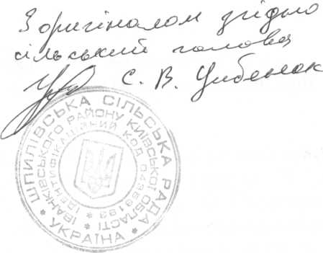

комісію

\*